ЛЁНЯ ГОЛИКОВ

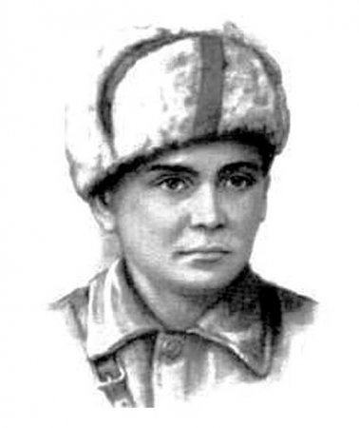

Когда пришла война, Лене было 16 лет. Он жил со своими родственниками в деревне. Вместе со своим школьным учителем ушел в отряд. Храбрый юноша самоотверженно боролся за свободу Родины вместе с другими.

Партизаны нападали на воинские части врага и освобождали целые деревни. Не раз Леонид рисковал своей жизнью. В конце лета 1942 года, он с боевыми товарищами устроил засаду. Мальчик бросил гранату и взорвал немецкий автомобиль. Из машины выбрался фашистский генерал и попытался скрыться. Голиков заметил, что немец прячет какую-то папку.

Партизаны вели перестрелку с врагом, и мальчик мужественно в одиночку преследовал убегающего противника. Он завладел портфелем с секретными документами. Там оказались важные сведения о минных полях и разработки нового оружия. Добытые Леней бумаги, оказали неоценимую помощь в борьбе советских войск против захватчиков.

За два года Лене удалось взорвать железнодорожные пути и дороги, складские помещения и автомашины противника. За смелость командование наградило его орденами Ленина и Красного Знамени, медалями «За Отвагу» и «Партизану Отечественной войны» II степени.

Бойцы сопротивления выполняли задание в селе под Псковом, когда их выдал староста-предатель. Оккупанты выследили партизан и ночью напали на лесной лагерь. В схватке с неравными силами противника, в январе 1943 года был убит Леонид Голиков. Ему исполнилось 16 лет.

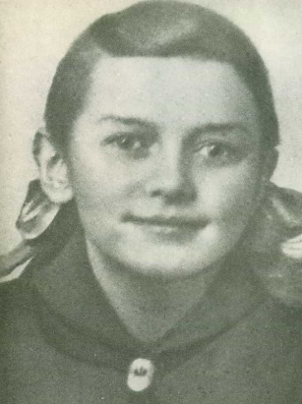ЗИНА ПОРТНОВА

Девочка-ленинградка каждый год гостила у родственников в Белоруссии. Когда началась война, уехать она не успела. В деревню пришли немцы. Зина, объединившись с деревенской молодежью, создала отряд «Юные мстители» и стала помогать партизанам.  
Они расклеивали листовки, где рассказывали правду о положении на фронтах. Призывали людей бороться с врагом. За годы войны успели взорвать электростанцию, несколько заводов. Взрывали железную дорогу, нанося непоправимый урон немецким захватчикам.  
Молодая девушка устроилась на работу в немецкую столовую. Однажды она получила задание — отравить суп. Ей удалось уничтожить более сотни фашистских офицеров. Немцы заподозрили девушку и заставили ее съесть остатки отравленного супа. Чудом она добралась до лагеря в лесу и долго лечилась.  
После этого случая, Зина уже не могла вернуться в город и стала разведчицей. Много раз ходила в населенные пункты и приносила ценные сведения. Однажды, когда она пошла на задание, наткнулась на засаду. Так Зина попала в плен. На допросах девушка молчала. Как-то увидев пистолет, лежащий возле офицера на столе, Портнова схватила его и застрелила немца. Девочка успела уничтожить трех врагов, но убежать не смогла.  
После страшных мучений, фашисты ее расстреляли. Ей было 17 лет. О ее подвиге стало известно только спустя годы после войны. Рассказал о ней партизан, воевавший с ней в одном отряде.

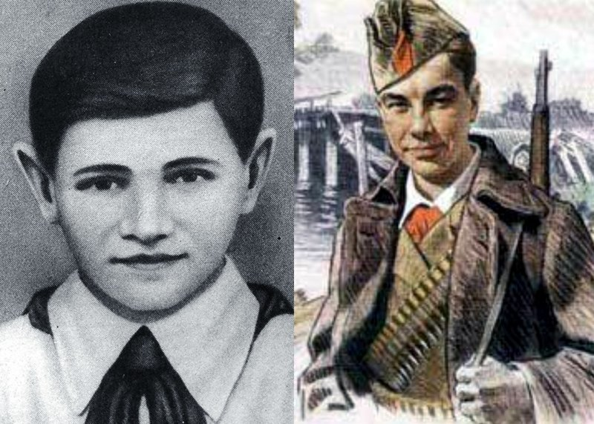

**22** **июня** **1941** года в **4** часа утра, фашистская Германия вероломно нарушила границы Советского Союза. Оккупанты захватывали населенные пункты и области. Весь народ, как один, поднялся на защиту Родины против неприятеля.

На захваченной территории, люди целыми семьями уходили в леса. Организовывались партизанские отряды. В этом движении участвовали дети, ставшие партизанами. Их было за годы войны тысячи.

Они взрывали железнодорожные узлы, склады и автомобили врагов. Ходили в разведку и добывали ценные сведения. Молодые партизаны, проникали в оккупированные области, куда не смогли бы пройти взрослые. Юноши и девушки бесстрашно боролись за свободу своей Родины, отдавая за это свои жизни.

МАРАН КАЗЕЙ

Родился мальчик **29** **октября** **1929** года под Минском, в селе Станьково. Был **11-**летним пионером, когда немецкие оккупанты вошли в родную деревню. У него сразу появилось горячее желание бороться с противником.

В **12** лет Марата принимают в отряд. Мальчик поражал своих товарищей смелостью и смекалкой. Через полгода он становится разведчиком бригадного соединения. Немцы и подумать не могли, что этот маленький школьник, почти ребенок, добывает сведения. Как-то Марат сумел достать документы с ценными картами, которые были переправлены советскому командованию в Москву.

В **1943** году один отряд окружают немцы. Нет связи и никак не позвать на помощь товарищей. Никто из взрослых близко не мог подойти к расположению фашистов. Это удается юному партизану. Он налаживает связь с отрядом. Боевые товарищи успевают разгромить фашистов и спасти окруженный отряд.

**11** **мая** **1944** года около деревни Хоромицкие в Белоруссии юношу окружили каратели. Он стрелял до последнего патрона, уничтожив большое количество врагов. Когда закончились боеприпасы, чтобы избежать плена,14-летний герой взорвал последнюю гранату. Вместе с ним погибли десяток немцев.

Казей удостоился ордена Ленина, ордена Отечественной войны I степени, медалей «За отвагу» и «За боевые заслуги».